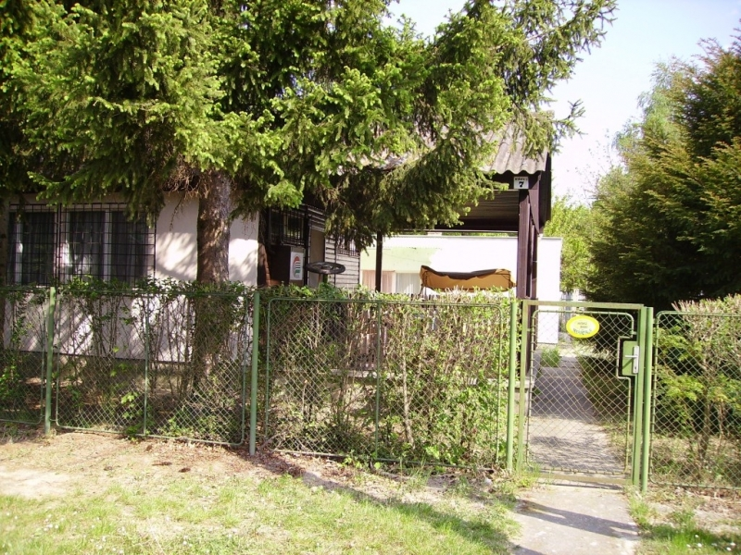
Fadd-Dombori
7133 Fadd, Nyárfa u. 7
Unod a városi nyüzsgést? Friss levegőn, nyugodt környezetben mégis tartalmasan szeretnéd eltölteni a jól megérdemelt pihenésedet? Számodra a legmegfelelőbb választás a faddi üdülőnk!
Kinek ajánljuk?
Dombori ideális választás mindenkinek, aki szereti a természetet, a vízi sportokat, túrázást. Fadd-Dombori Szekszárdtól 21 kilométerre, a Duna egyik holtága mellet fekszik. Az üdülőtől alig 100m-re található a szabad strand. Aki a strandolás helyett a horgászatot választana, számára akár alumínium csónakot is tudunk biztosítani, hiszen ez egy horgászparadicsom híres nagytestű amur és ponty állományáról, valamint fogható kárász, keszeg, törpeharcsa és sügér is! (Horgászjegy árak: Hetijegy: 9200,- Ft, napijegy: 2.600,- Ft, Ifi hetijegy: 4.600,- Ft, Ifi napijegy: 1.300,- Ft, gyerek hetijegy: 500,- Ft) A ki viszont kicsit aktívabb kikapcsolódásra vágyik, ne csüggedjen! Az evezős pálya mellet egész nyáron fesztiválok és más egyéb programok várják az idelátogatókat. Az aktuális programot megtaláljátok az interneten. További információt Fadd-Domboriról az alábbi linken találtok: http://www.dombori.eu/
A szállásról!
Az üdülő két épületből áll, faházból illetve egy kőépületből. A faház nagy alapterülete miatt alkalmassá teszi közösségi programokra, kerti bútorokkal berendezett TV-vel, rádióval felszerelt társalgó, TV rádió A másik épületben található két 3 ágyas és egy 2 ágyas szoba, 2 fürdőszoba, WC, valamint egy főzésre is alkalmas konyha. A kertben bográcsozási és nyársazási lehetőség adott. Ágyneműhuzatot, lepedőt, esetleg hálózsákot, konyharuhát, mosogatószert, törölközőt, WC papírt, gyufát, stb. az üdülőbe vinni kell! Az üdülőről képeket a galériában találsz a Fadd-Dombori feliratra kattintva.
Turnusok!
A turnusok azonos napokon, váltják egymást: érkezés kedden 12 órától, távozás kedden 12 óráig (Itt a többi üdülőnkkel ellentétben a turnusok hosszabbak: 8 nap 7 éj) Mivel a vendégek távozása és az új vendégek érkezése egyazon napon történik, kérjük a vendégeket, hogy az üdülőt váltáskor tisztán, kitakarítva, az edényeket elmosogatva adják át! A turnus-váltások órában történő eltérésére csak különösen indokolt esetekben biztosítunk lehetőséget. Amennyiben ilyen igény felmerülne, azt előre kell egyeztetni.További információért fordulj a szakszervezeti titkárodhoz, esetleg régióvezetődhöz vagy hívd bátran a HVDSZ központot!

Kellemes pihenést és szórakozást!

